**Laporan Praktikum Algoritma dan Struktur Data/Kelas A**

Nama : Hesti Rahayu Lestari

NIM : L200160076

Modul : Modul 1

1. Fungsi Cetak Siku(x) yang akan mencetak * membentuk segitiga

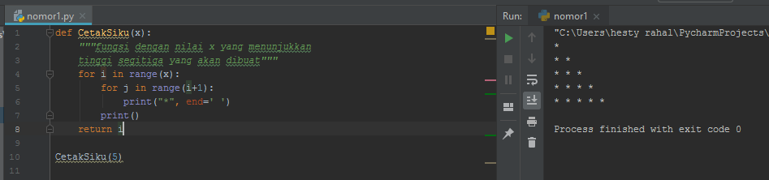

1. Fungsi PersegiEmpat(a, b) yang akan menampilkan @ membentuk segi empat atau 0

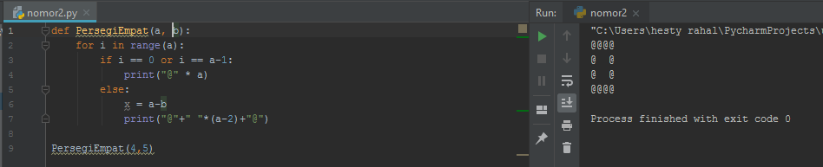

1. Fungsi menghitung jumlah huruf konsonan dan huruf vokal suatu string

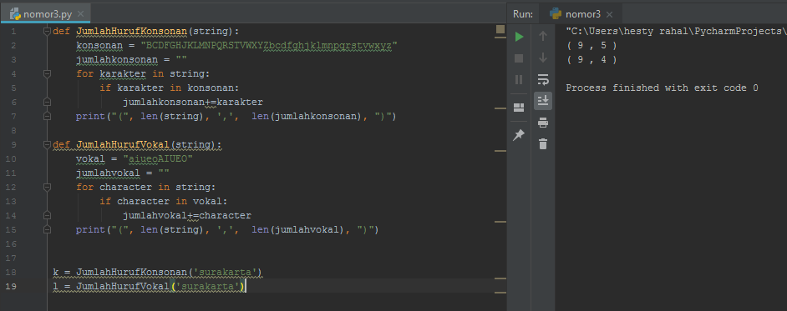

1. Fungsi untuk menghitung rerata, varian da standar deviasi suatu bilangan.

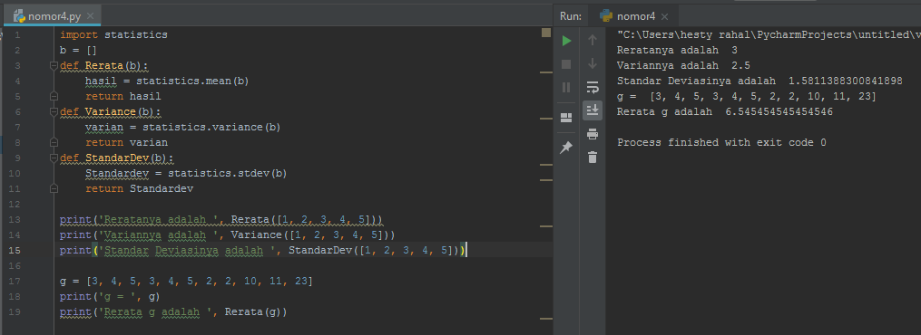

1. Fungsi untuk mengecek apakah suatu bilangan yang itu adalah prima. Jika prima maka akan mengembalikan True dan jika tidak maka akan mengembalikan False.

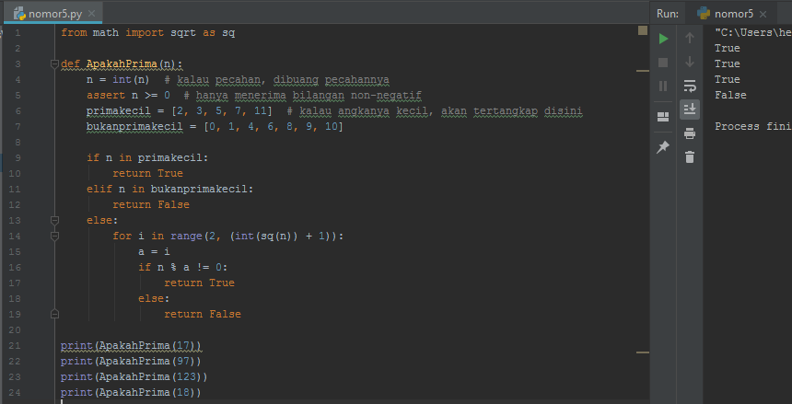

1. Fungsi untuk mengembalikan dan menampilkan bilangan prima dari 1-1000.

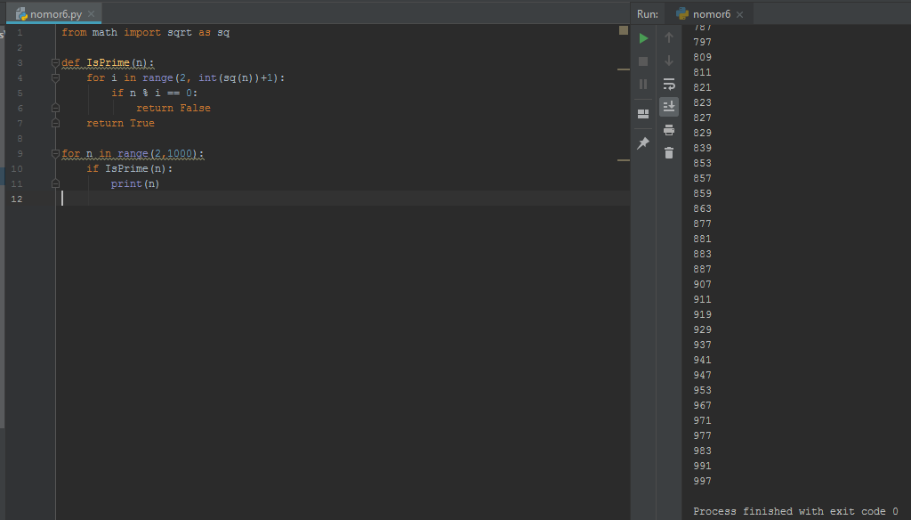

1. Fungsi untuk menghitung faktorisasi bilangan.

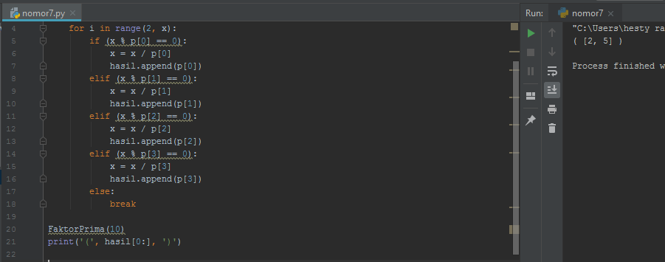

1. Fungsi untuk mengecek apakah suatu stirng yang disimpan didalam sebuah variabel a, terkandung didalam variabel b

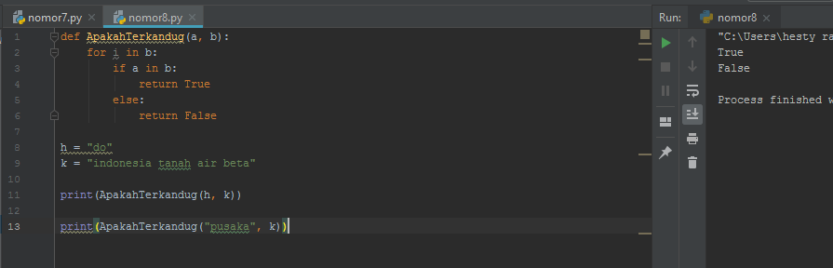

1. Fungsi untuk menampilkan angka dari 1-100 namun jika angkanya sama dengan kelipatan 3 maka akan menampilkan ‘Python’, jika sama dengan kelipatan lima akan menampilkan ‘UMS’, dan jika sama dengan kelipatan 3 dan 5 maka akan menampilkan ‘Python UMS’.

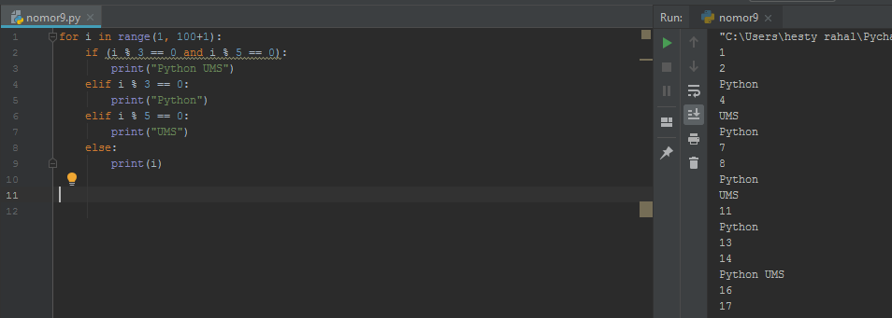

1. Fungsi untuk menyelesaikan persamaan kuadrat dengan syarat jika determinanya kurang dari nol maka akan memberi peringatan ‘Determinanya negatif. Persamaan tidak mempunyai nilai real’.

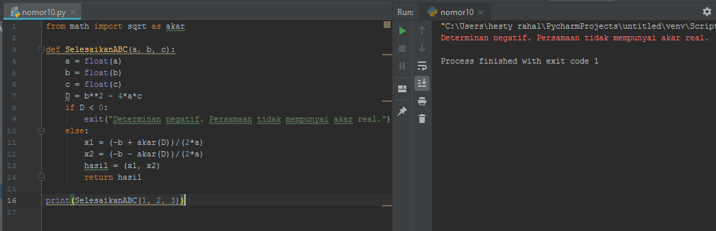

1. Fungsi untuk mengecek sebuah tahun apakah termasuk tahun kabisat atau bukan.

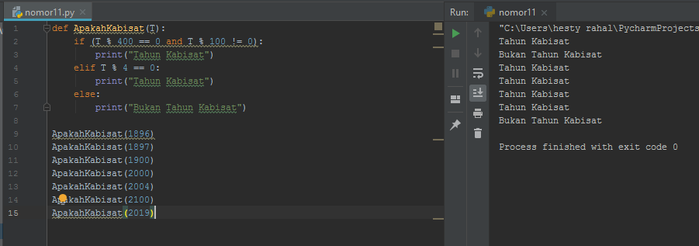

1. Permainan tebak angka dengan batas kesempatan 7 kali percobaan.

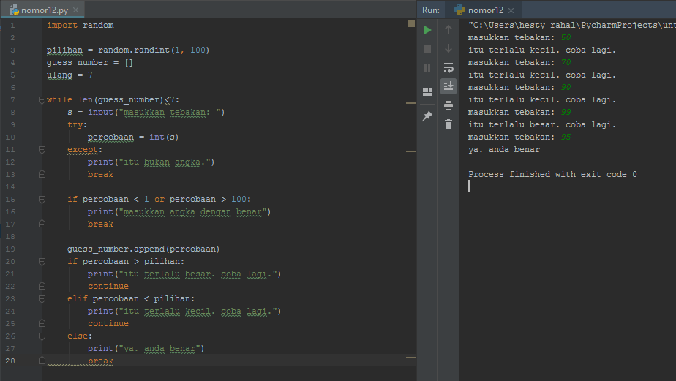

1. Fungsi untuk megubah suatu angka menjadi sebutan hurufnya.

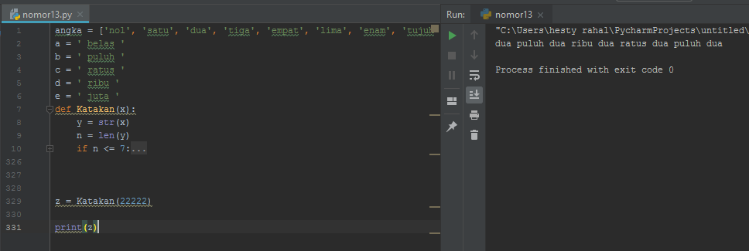

1. Fungsi untuk membuat suatu format bilangan menjadi format rubuah (Rp.) dan terdapat pemisah angkanya di setiap 3 digit.

